ISRAEL ESENCIAL 2026
6N/7D
SALIDAS: Todos los lunes de 2026. (Mínimo 2 pasajeros).
VIGENCIA DE VIAJE: Del 01 Marzo de 2026 al 22 de Febrero de 2027. (en regular-compartido).

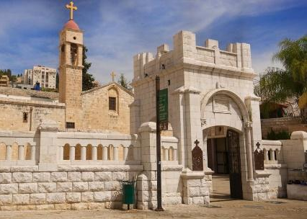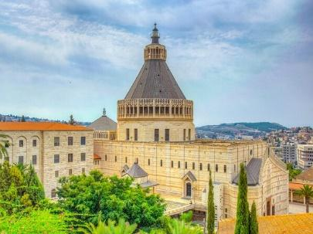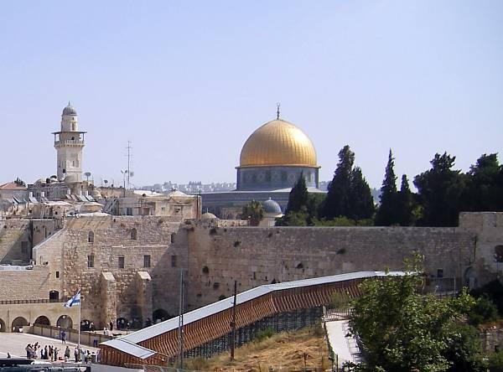
ITINERARIO

DÍA 1º. LUNES. AEROPUERTO BEN GURION TEL AVIV
Llegada al aeropuerto, asistencia y traslado al hotel. Alojamiento.

DÍA 2º. MARTES. TEL AVIV JAFFA CESAREA HAIFA SAN JUAN DE ACRE GALILEA
Desayuno. Salida de la ciudad de Tel Aviv bordeando el Mar Mediterráneo hasta llegar a Jaffa, antiguo puerto de Israel, hoy barrio de artistas. Visita a la Iglesia de San Pedro. Continuación por la costa hacia Cesárea Marítima, antigua capital Romana, donde visitaremos su Teatro, la Muralla de la Fortaleza de los Cruzados y el Acueducto Romano. Seguiremos hacia la ciudad de Haifa, subiremos al Monte ármelo, donde se encuentra la Gruta del Profeta Elías y contemplaremos el Templo Bahaí y sus Jardines Persas, tendremos una vista panorámica de la ciudad y el puerto. Continuación a San Juan de Acre, capital de los Cruzados, visitando las fortalezas medievales. Llegada a Galilea. Cena y alojamiento.

DÍA 3º. MIÉRCOLES. TRAVESÍA EN BARCO MAGDALA MT. BEATITUDES TABGHA CAFARNAÚN GALILEA
Desayuno. Comenzaremos el día con una travesía en barco por el Mar de Galilea. Seguiremos para isitar Magdala, donde veremos restos del pueblo y de su Sinagoga, y visitaremos la moderna Iglesia. Más tarde visitaremos el Monte de las Bienaventuranzas, donde tuvo lugar “El Sermón de la Montaña”, Tabgha, lugar de la multiplicación de los panes y los peces, y Cafarnaúm, donde se encuentra la Casa de San Pedro y las ruinas de la antigua Sinagoga. Cena y alojamiento.

DÍA 4º. JUEVES. NAZARET MONTE DEL PRECIPICIO CANA DE GALILEA RÍO JORDÁN JERUSALÉN
Desayuno. Por la mañana visitamos la ciudad de Nazaret visitamos la Iglesia de la Anunciación, la Carpintería de San José y la Fuente de la Virgen. Continuación hacia el Monte del Precipicio, desde donde podremos admirar una hermosa vista panorámica de Nazaret y sus alrededores. Seguiremos el día con la visita del Caná de Galilea, donde tuvo lugar el primer Milagro de Jesús. Por la tarde salida
hacia Jerusalén por el Valle del Río Jordán, bordeando el oasis de Jericó, donde disfrutaremos de una panorámica del Monte de la Tentación y del Mar Muerto. Ascenso por el desierto de Judea y entrada a Jerusalén, ciudad mensajera de paz, cuna de las tres grandes religiones monoteístas. Alojamiento.

DÍA 5º. VIERNES. JERUSALÉN: MUSEO DE ISRAEL EIN KAREN YAD VASHEM BELÉN
Desayuno. Salida hacia el Santuario del Libro en el Museo de Israel, donde están expuestos los Manuscritos del Mar Muerto, y donde se encuentra la Maqueta de Jerusalén en tiempos de Jesús. Visita del barrio de Ain Karen donde se encuentra la Iglesia de la Natividad de San Juan Bautista, y visita de Yad Vashem, Museo y Memorial del Holocausto. Por la tarde visitamos Belén, donde, entrando por la puerta de Humildad a la Iglesia de la Natividad, veremos la Gruta del Pesebre, la Estrella de 14 puntas (Lugar del nacimiento de Jesús), la Basílica de Santa Catarina y la Gruta de San Jerónimo. Regreso al hotel. Alojamiento.

DÍA 6º. SÁBADO. MURO DE LOS LAMENTOS VÍA DOLOROSA SANTO SEPULCRO MT. DE LOS OLIVOS MT. SION
Desayuno. Salida hacia la Ciudad Antigua, visita del Muro de las Lamentaciones. A continuación, realizaremos a pie la Vía Dolorosa para llegar al Gólgota, lugar de la crucifixión de Jesús y al Santo Sepulcro. Visita del Monte Sion donde se encuentran la Tumba del Rey David, el Cenáculo (lugar de la última cena “La Eucaristía” y “Pentecostés”) y la Abadía de la Dormición – Asunción de María. Seguiremos hacia el Monte de los Olivos, para apreciar una magnifica vista de la ciudad. Finalmente visitaremos el Jardín de Getsemaní y la Basílica de la Agonía. Alojamiento.

DÍA 7º. DOMINGO. JERUSALÉN AEROPUERTO BEN GURION
Desayuno. A la hora adecuada traslado al aeropuerto Ben Gurion para abordar el vuelo de regreso

¡FIN DE NUESTROS SERVICIOS!

TARIFA POR PERSONA EN DÓLARES

TEMPORADAS | RÉGIMEN | TURISTA | PRIMERA | SUPERIOR
BAJA | BB | 1.435 USD | 1.588 USD | 1.885 USD
BAJA | HB | 1.550 USD | 1.745 USD | 2.115 USD
MEDIANA | BB | 1.510 USD | 1.615 USD | 2.010 USD
MEDIANA | HB | 1.629 USD | 1.769 USD | 2.245 USD
ALTA | BB | 1.639 USD | 1.755 USD | 2.309 USD
ALTA | HB | 1.755 USD | 1.909 USD | 2.539 USD
SUP. INDIVIDUAL |  | 809 USD | 939 USD | 1.250 USD

INCLUYE:
- Traslado regular de llegada del Aeropuerto Ben Gurion al hotel de Tel Aviv
- Traslado regular de salida del hotel de Jerusalén al aeropuerto Ben Gurion
- 07 días / 06 Noches en hoteles de la categoría elegida
- 06 desayunos buffet en los hoteles
- 02 cenas en el hotel de Galilea
- 05 días de tour en Israel de acuerdo con el itinerario adjunto
- Autocar de lujo con aire acondicionado
- Todas las entradas a los sitios de visita según el itinerario
- Guía local de habla hispana para las visitas
- Presentes personales a cada pasajero
- Tarjeta de asistencia médica (Cobertura máxima USD 60.000)

NO INCLUYE:
- Tiquetes internacionales ni domésticos (consulta por nuestras tarifas especiales).
- Visados, tasas de fronteras y/o aeropuertos
- Comidas fuera de las arriba mencionadas
- Maleteros
- Gastos de índole personal
- Propinas a guías y conductores
- Propinas recomendadas y no incluidas:
- Guía del Tour: Día Por Persona Aprox. USD 5,00
- Conductor del Bus: Día Por Persona Aprox. USD 3,00
- Traslados del/al Aeropuerto: Por Traslado por Persona Aprox. USD 2,50
- Maleteros en los hoteles: Por cada maleta Aprox. USD 1,50
- Camareros en los Restaurantes: Por Persona Aprox. USD 1,00
- Fee bancario.

SALIDAS SOLO PORCIÓN TERRESTRE
2026
MAR | 2 | 9 | 16 | 23 | 30
ABR | 6 | 13 | 20 | 27 | -
MAY | 4 | 11 | 18 | 25 | -
JUN | 1 | 8 | 15 | 22 | 29
JUL | 6 | 13 | 20 | 27 | -
AGO | 3 | 10 | 17 | 24 | 31
SEP | 7 | 14 | - | 28 | -
OCT | 5 | 12 | 19 | 26 | -
NOV | 2 | 9 | 16 | 23 | 30
DIC | 7 | 14 | 21 | 28 | -
2027
ENE | 4 | 11 | 18 | 25 | -
FEB | 1 | 8 | 15 | 22 | -
CONDICIONES:
- La tarifa por persona en dólares, se liquida a la TRM negociada.
- Para garantía de reserva se requiere un depósito del 30 % del valor del paquete por persona.
- Al momento de confirmación de reserva, usted acepta el compromiso de pago mensual, garantizando el pago total 45 días previos a la fecha de viaje.
- Una vez confirmada la reserva, no permite cancelación.
- Depósitos no reembolsables.
- Tours operados en servicio regular-compartido.
- Todos los precios son por Pasajero en habitación compartida, excepto si es indicado diferente.
- La hora de Check in es a las 03:00 pm y Check out a las 12:00 pm.
- Tarifa sujeta a cambio y disponibilidad sin previo aviso
- La primera noche es siempre sin la cena, aunque el tour reservado sea con media pensión
- No hay cenas el Tel Aviv en todas las categorías
- BB - Alojamiento Y Desayuno | HB - Media Pensión (Desayuno Y Cena)
- No se garantiza conductor de habla hispana durante los traslados
- Los traslados incluidos son solo en los días del inicio (llegada) y final (salida) del Circuito. Cualquier otro día será cobrado como traslado adicional.
- TROPITOURS.CO se reserva el derecho de cambiar la secuencia del programa y los hoteles sin previo aviso, no se reembolsará dinero por no tomar noches de hoteles, excursiones o comida en el transcurso del itinerario.
- Debido a la situación política entre Israel y Palestina, nos reservamos el derecho de cancelar o modificar algunas de las visitas sin previo aviso, sin derecho a reclamación por parte del cliente.
- La asistencia médica está sujeta a un suplemento adicional para personas mayores de 65 años. Para conocer los detalles de los beneficios de tu asistencia, contáctanos o revisa la información en tu voucher.
- Consulte más condiciones aquí: https://docs.google.com/document/d/1GcoHwxRmJ-91r6CKnJNfTIvZgVh0nSaz/edit

CAMBIOS Y/O CANCELACIONES:
Los cambios y/o cancelaciones deben solicitarse únicamente por escrito, a través de correo electrónico. La tarifa aérea no aplica reembolso. Todos los cambios están sujetos a las políticas de los operadores, nos reservamos el derecho de cobrar un cargo de gestión.

- Cancelación 30 días o más antes de la llegada a Israel, sin gastos de cancelación.
- Cancelación 29 días o menos antes de la llegada a Israel, tendrá un cargo de 100%.
- Por concepto de No show, o si al Pasajero se le niega la entrada a Israel, tendrá un cargo de 100%.
- En todos los casos nos reservamos el derecho de cobrar un cargo de gestión.

NO SHOW: En caso de que el cliente no se presente, el servicio será considerado prestado. No tendrá derecho a devolución. Todos los cambios hechos están sujetos a cargos.

RECOMENDACIONES:
- La moneda es el Nuevo Shekel israelí (NIS). Puede entrar a Israel con efectivo local, moneda extranjera, cheques de viaje y tarjetas de crédito.
- Con alrededor de 40 días lluviosos de promedio, Israel es conocido por su sol radiante, aunque hay que recordar que cuenta con 4 temporadas. Los veranos son largos y duran de abril a octubre con picos de calor y humedad en julio y agosto. Otoño e invierno duran de noviembre a marzo.
- Sé tolerante y respeta la diversidad; observa las tradiciones y las prácticas sociales y culturales del lugar. Evita los comportamientos que puedan ofender a la población local.
- Los idiomas oficiales son el hebreo moderno y el áraba.

REQUISITOS:
- Pasaporte colombiano vigente por al menos 6 meses
- Certificado de vacunación contra la fiebre amarilla en inglés
- Necesita una eTA para Israel si tiene un pasaporte colombiano.
- Seguro médico internacional.
- Demostrar solvencia económica.
- Voucher de alojamiento.
- Confirmar la información de los documentos, ya que las embajadas y consulados pueden modificarlos sin previo aviso: https://apply.joinsherpa.com/travel-restrictions/ISR?originCountry=COL&nationality=COL&travelPurposes

CLÁUSULA DE RESPONSABILIDAD: https://www.tropitours.co/es/clausula-de-responsabilidad

Es responsabilidad del viajero y su agente de viajes asegurar todos los requisitos de viaje, por lo cual TROPITOURS.CO, declina toda responsabilidad monetaria en caso de ser rechazado en el abordaje por falta de los requisitos completos. Todos los gastos generados serán por cuenta del viajero y se aplicarán las condiciones establecidas.

